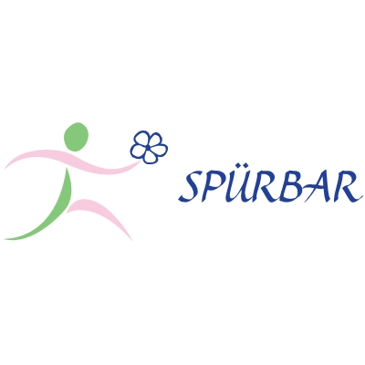 Gesundheitstraining 0231 635063
rehaspuerbar@web.de
www.rehasport-spuerbar.de

Wir sind für Ihr Wohlbefinden aktiv !

Unser ärztlich verordneter Rehasport und Fitnesskurse für Mitglieder laufen mit etwas geändertem Wochenstundenplan.
Zur Gewährleistung unserer Corona- auflagen haben wir die Gruppengrößen für mehr Abstände reduziert, benutzen zur Zeit weniger Geräte. Desinfektion und Maskenpflicht sind ja bereits selbstverständlich .
So müssen Sie nicht wegen der Pandemie auf wohltuende Gymnastik und Rückenstärkung verzichten.

Neu: Bald startet ein Yoga Schnupperkurs samstags 12h- zunächst 10 x 90min im TSC 115,-€
Anmeldungen laufen, noch freie Plätze

Neu: Kursstunden freitags ab 1830h /1930h TSC

Neue Abendgruppen ab 18h/ 19h/ 1930h

